***Правила безопасности***

***При организации работы с живым объектом следует соблюдать следующие правила:***

1. Никогда нельзя проводить эксперименты с незнакомым объектом.

2. Выбирая живой объект, нужно убедиться, что данный экземпляр обладает спокойным характером и не является агрессивным.

3.Во время эксперимента надо создать спокойную обстановку, не нервировать животное и не позволять этого делать детям.

5. При переноске животного из одного места в другое необходимо дать ему время освоиться на новом месте.

6. Категорически запрещаются эксперименты с больными животными.

7. От взрослого требуется умение прогнозировать поведение животных, а в случае какой-либо опасности принять удар на себя и защитить детей.

***Дорогие родители!***

* Внимательно относитесь к детским вопросам, не отмахивайтесь от них.
* Не раздражайтесь из-за них на ребенка.
* Ответы давайте краткие и доступные пониманию ребенка.
* Научите ребенка играть в шахматы или шашки.
* Проводите в семье различные конкурсы.
* Организовывайте совместные походы в театры, в музеи, на выставки.
* Проводите постоянные прогулки на природу.
* Мастерите с детьми поделки из природного материала.
* Поощряйте экспериментирование детей.
* Читайте детям природоведческую литературу.

***Любите своего ребенка!***

***ПАМЯТКА***

***ДЛЯ***

***РОДИТЕЛЕЙ***

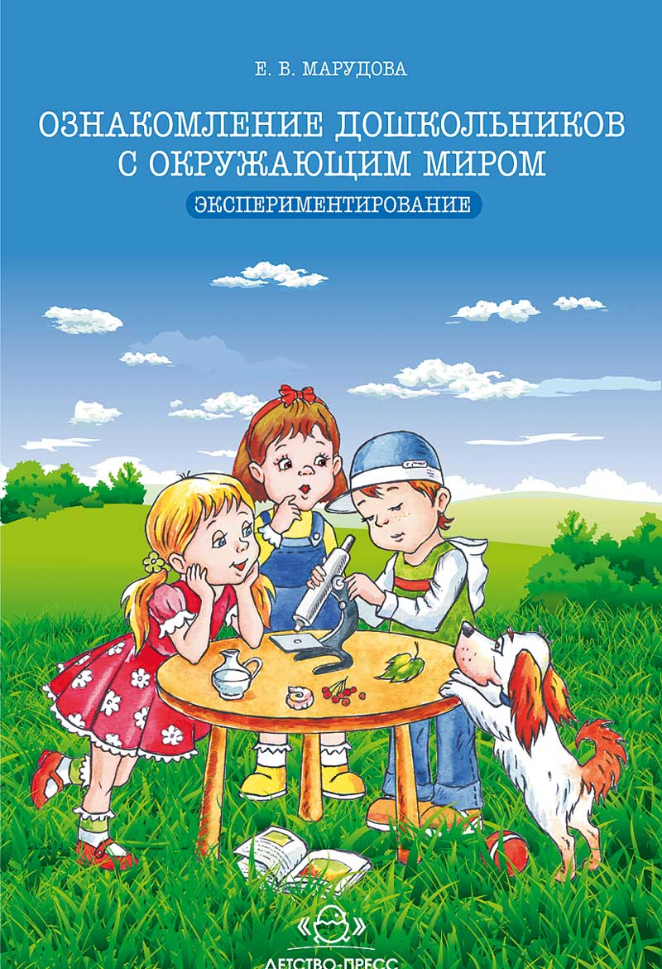

***КАК ОРГАНИЗОВАТЬ ДЕТСКОЕ ЭКСПЕРИМЕНТИРОАНИЕ В ДОМАШНИХ УСЛОВИЯХ***

***«Варианты совместной исследовательской деятельности детей и родителей в ходе использования естественных ситуаций дома»***

1***. Во время купания***. В ванной комнате разрешить играть: с пустыми баночками, флаконами, мыльницами. ( Куда больше воды поместилось?  Куда вода легче набирается? Почему? Откуда воду легче вылить? Чем быстрее набрать воду в ванночку ведром, или губкой?)  Это поможет ребенку исследовать и определять характеристику предметов, развивать наблюдательность.

2.***Во время уборки***. Спросить у ребёнка: «Как ты считаешь, с чего нужно начать? Что для этого нужно? Что ты сделаешь сам? В чем тебе понадобится помощь? » Подобная ситуация развивает наблюдательность, умения планировать и рассчитывать свои силы.

3. ***Во время поливки цветов***. Поинтересуйтесь у малыша: «Всем ли растениям надо одинаково поливать? Почему? Можно ли побрызгать все растения водой, а рыхлить землю у всех растений? » Это поможет воспитать бережное отношение к природе и сформировать знания о растениях, способах ухода за ними.

4***. В ходе проведения ремонта***. Узнайте мнение ребенка: «Какого цвета обои ты хотел бы видеть в своей комнате? На что бы тебе приятно было смотреть? Как думаешь, где лучше всего повесить твои рисунки? » Это поможет ребенку научиться высказывать суждения, фантазировать, аргументировать свою точку зрения.

5. ***Однажды на кухне***. Возьмите банку, налейте воды до половины, растворите в ней 2 столовые ложки соли. Возьмите сырое яйцо и погрузите его в получившийся соляной раствор. Яйцо всплывает! Это происходит потому, что соленая вода тяжелее обычной и тяжелее, чем собственно яйцо. А теперь попробуйте взять стакан сырой воды и постепенно подливайте ее в банку с соляным раствором и яйцом. Яйцо начнет медленно погружаться, пока не ляжет на дно, как затонувший корабль. Подливая простую воду, вы уменьшаете ее вес, яйцо становится тяжелее воды и поэтому тонет.

В процессе экспериментирования Ваш ребенок получит возможность удовлетворить присущую ему любознательность, почувствовать себя ученым, исследователем, первооткрывателем. При этом Вы будете равноправным партнером, соучастником деятельности, а это в свою очередь даст возможность ребенку проявить собственную исследовательскую активность.

***Желаем Вам успехов!***